در بعضی مواقع ممکن است ویندوز شما بنا به دلایلی نامعلوم دچار مشکل شود . ویندوز بالا نیاید و شما کلی اطلاعات مهم در ویندوز خود داشته باشید که اگر ویندوز خود را هم تعویض کنید ، آنها اطلاعات مهم را از دست خواهید داد .

با آموزش استفاده از System Restore در ویندوز ۱۰ شما می‌توانید ویندوز خود را به همان حالتی که برای اولین بار ویندوز را نصب کرده اید برگردانید .

 با تیم پیشگام دو همراه باشید .

با فعال کردن این ویژگی چه در نسخه‌های قبلی ویندوز و چه در نسخه جدید ویندوز ، شما می‌توانید به بهترین حالت ویندوز خود بازگردید ، بدون اینکه اطلاعات مهم خود را از دست بدهید . البته تنظیمات تغییرات خاصی در ویندوز جدید نکرده اند و مثل سابق بسیاری از تنظیمات ویندوز ۷ و ۸٫۱ نیز همانند سابق در ویندوز ۱۰ نیز حضور دارند .

**فعال کردن System Restore در ویندوز ۱۰**

۱- به منوی استارت در ویندوز ۱۰ رفته و در جعبه جستجو که در شکل زیر مشاهده می‌کنید ، عبارت **Create a restore point** را تایپ کنید و **Enter** بزنید تا پنجره **System Propertise** باز شود .

[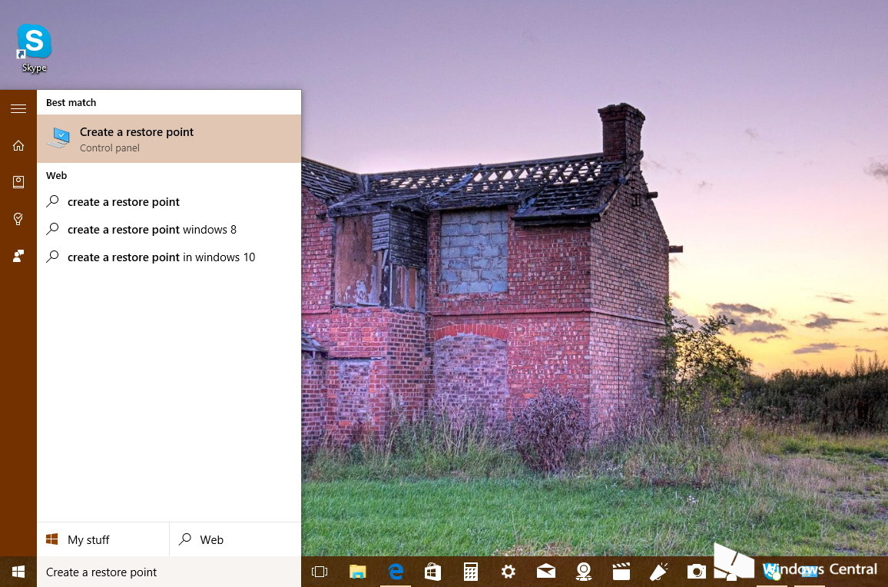](http://pishgamdev.ir/wp-content/uploads/2015/10/create-restore-point.jpg)

۲-  در پنجره **System Properties** وارد تب **System Protection** شوید و مطمئن شوید که درایو ویندوز شما ( که معمولا درایو C هستش ) **Protection** آن **On** باشد .

۳- اگر **Protection**درایو **Off**  ، **C** بود .برای فعال سازی آن  بر روی دکمه **Configure** کلیک کنید .

[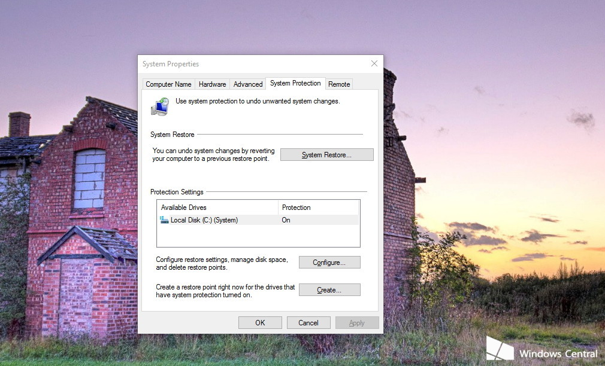](http://pishgamdev.ir/wp-content/uploads/2015/10/system-protection.jpg)

۴- در پنجره باز شده **Restore Settings**  گزینه  **Turn on system protection** را انتخاب کنید تا ویژگی **System Restore** آن فعال شود .

[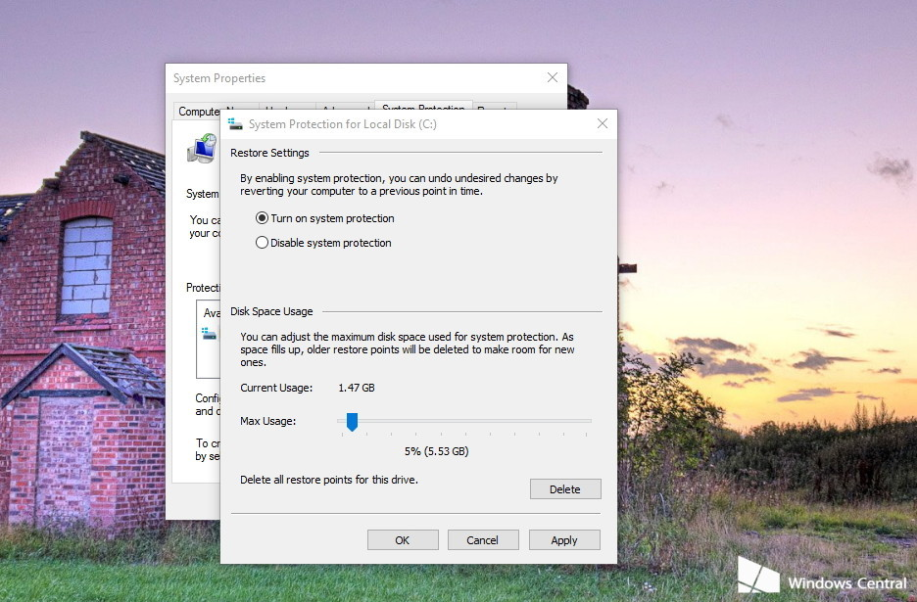](http://pishgamdev.ir/wp-content/uploads/2015/10/enable-system-restore-windows10.jpg)

    توجه : – ویژگی **System Restore** تنها شامل درایو ویندوز در هر سیستم می‌شود .

           – در قسمت **Disk Space Usage** شما می‌توانید مقدار فضای انتخاب شده را نیز تغییر دهید . البته همان مقدار پیش  فرض مناسب است . ویندوز فضای زیادی را برای ایجاد **System Restore** نمی‌گیرد .

          – با زدن دکمه **Delete** شما میتوانید **Restore Point** ذخیره شده را پاک کنید . و یک **Restore Point​** جدید ایجاد کنید .

۵- بعد انجام تنظیمات مورد نظر خود می‌توانید بر روی دکمه **Apply** و بعد از آن **OK** کلیک کرده تا تنظیمات را ذخیره کنید .

**ساختن System Restore Point (نقطه بازگردانی سیستم )**

با ذخیره کردن تنظمیات بالا سیستم عامل به صورت خودکار در زمان‌های مشخص  **Restore Point**‌هایی می‌سازد . که البته ممکن است نوع پایدار ویندوز شامل  **Restore Point** نشود . به همین خاطر ، به شما توصیه می‌کنیم وقتی به تازگی ویندوز و داریورهای آن  را نصب کرده اید . یک **Restore Point** دستی از آن بگیرید . تا هروقت لازم بود به همین بکاپ برگردید .

برای ایجاد یک **Restore Poin**t در تب **System Protection** بر روی دکمه **Create** کلیک کنید . پنجره ای باز می‌شود که شما می‌توانید توضیحاتی را برای به یادآوردن اینکه این **Restore Point** شامل چه چیزهایی می‌شود را بنویسید . بعد از آن با کلیک بر روی دکمه **Restore Point**  ، **Create** بعد از تنها یک دقیقه ساخته می‌شود .

[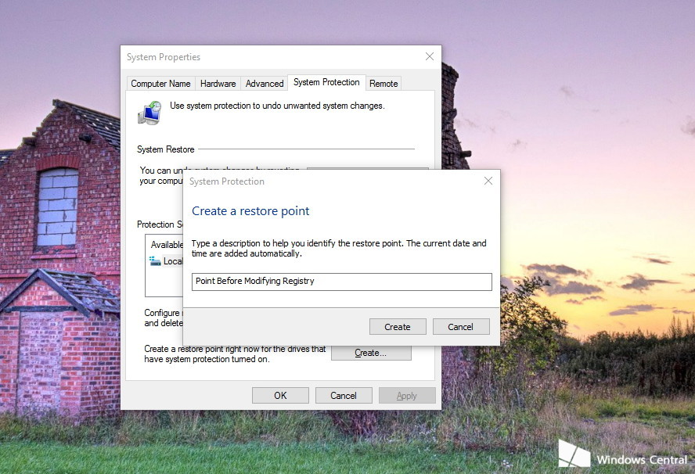](http://pishgamdev.ir/wp-content/uploads/2015/10/create-restore-point-windows-10.jpg)

**استفاده و برگشتن به Restore Point**

اگر خدای نکرده ویندوز شما دچار مشکلاتی ناگهانی شد ، با دنبال کردن مراحل زیر می‌توانید ویندوز خود را به حالتی که برای اولین بار ویندوز خود را نصب کرده اید ببرید .

۱- به منوی استارت در ویندوز ۱۰ رفته و در جعبه جستجو که در شکل زیر مشاهده می‌کنید ، عبارت **Create a restore point** را تایپ کنید و **Enter** بزنید تا پنجره **System Propertise** باز شود .

۲- بر روی دکمه **System Restore** کلیک کرده و در پنجره باز شده بر روی **Next** کلیک کنید .

[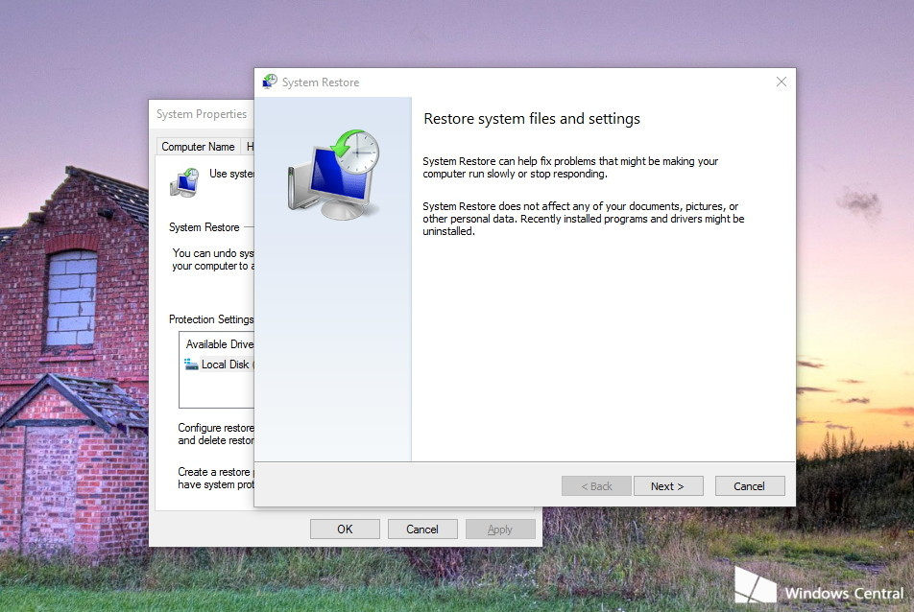](http://pishgamdev.ir/wp-content/uploads/2015/10/system-restore-wizard-1.jpg)

۳- شما می‌توانید لیست **Restore Point**‌هایی که ویندوز به صورت خودکار ایجاد کرده و یا خود شما به صورت دستی ایجاد کرده اید را ببینید .

[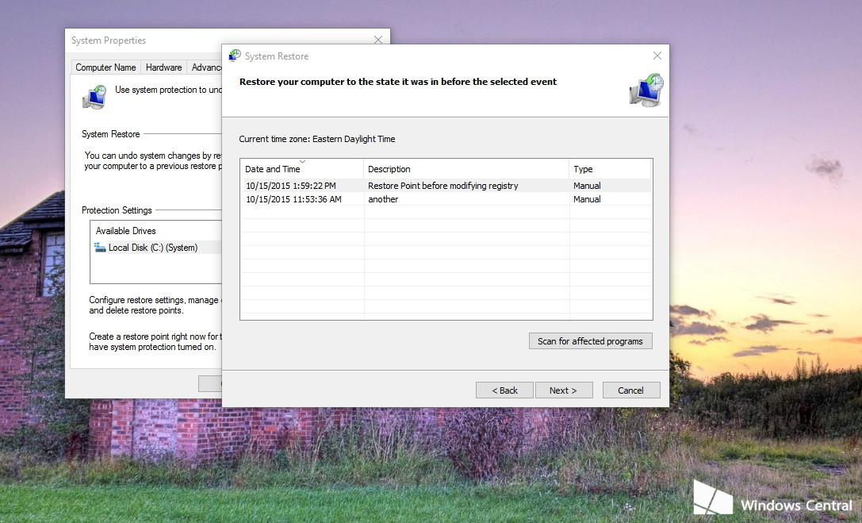](http://pishgamdev.ir/wp-content/uploads/2015/10/restore-point-list.jpg)

با کلیک بر روی **Scan affected progress** می‌توانید برنامه‌هایی که ممکن است تحت تاثیر بازگشت به حالت پایدار ویندوز شوند را ببینید . با اطمینان از این برنامه‌ها می‌توانید بر روی **Next** کلیک کنید و با کلیک بر روی **Finish** به حالت پایدار ویندوز برگردید .

[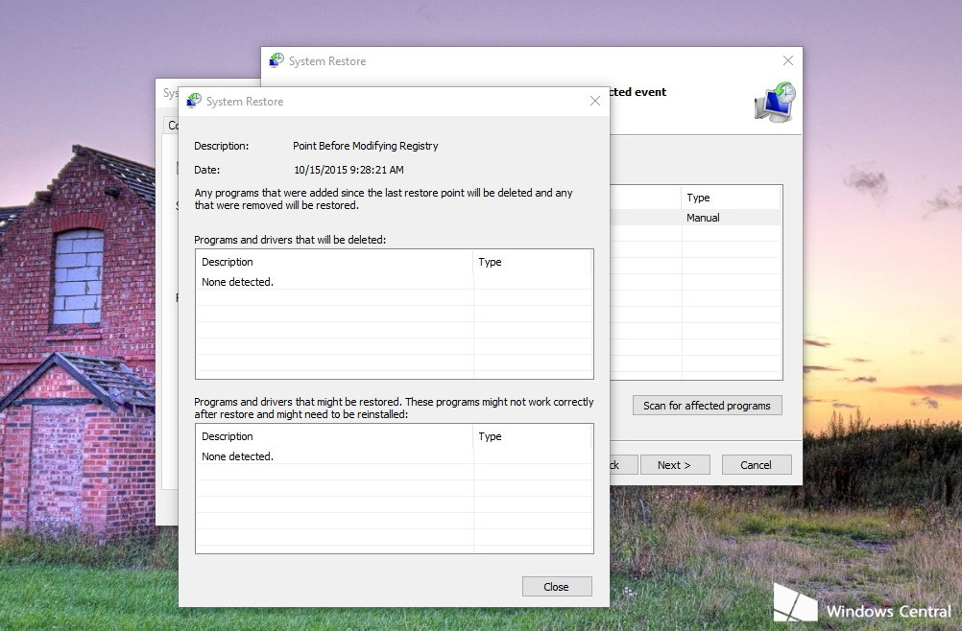](http://pishgamdev.ir/wp-content/uploads/2015/10/restore-point-available-windows10.jpg)[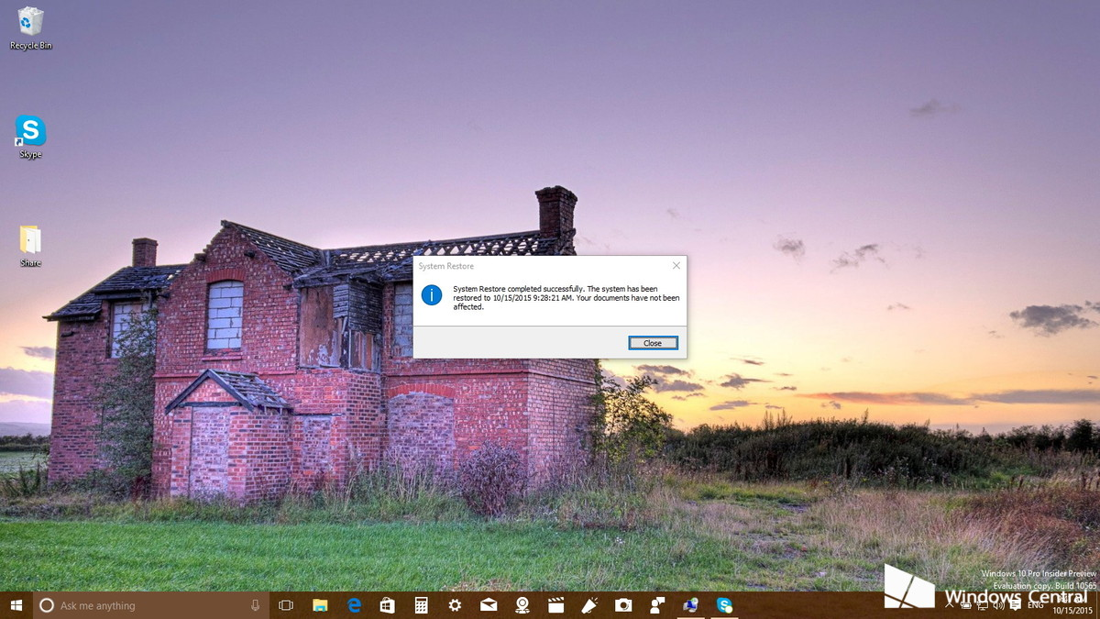](http://pishgamdev.ir/wp-content/uploads/2015/10/restore-point-complete.jpg)